中國文化大學教育部高教深耕計畫 計畫成果紀錄表

子計畫 | 「D1院系專業融入社會營造，善盡社會責任」計畫
具體作法 | D1-6-1推廣多國語言學習與文化認識
主題 | 飲食文化
內容  （活動內容簡述/執行成效） | 主辦單位： 俄文 系  活動日期： 109 年 6 月 20 日  活動地點：百齡高中(國中部)  主 講 者：王愛末  參與人數： 22 人（教師 1_人、學生 21 人、行政人員 人、校外 人）  內 容：  今天對國中部七年級的學生，介紹俄國的飲食文化，同學們反應踴躍，對俄國很有興趣，期望學生可以有機會學習俄文，更認識俄國。
活動照片  (檔案大小以不超過2M為限) | 活動照片電子檔名稱  (請用英數檔名) | 活動照片內容說明(每張20字內)
 | 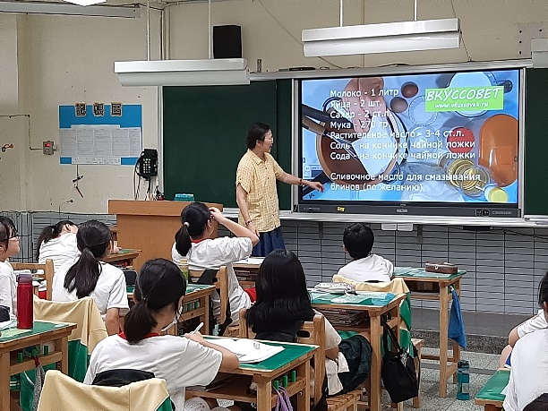 | 老師在介紹布林餅製作的方式。
 | 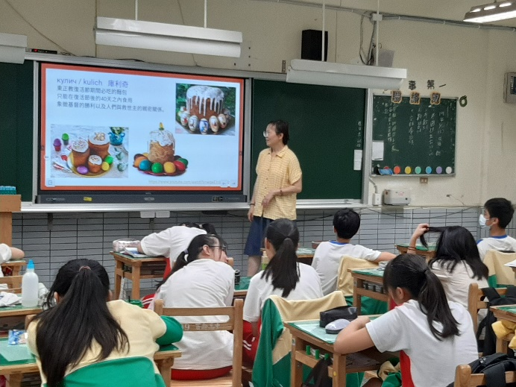 | 介紹俄國復活節會吃的食物。

